Curso Formación de Formadores, Día 3

Ejercicio “Todo Vale”

Parte 1. Ejercicio: ¿Se te da bien la escucha activa?
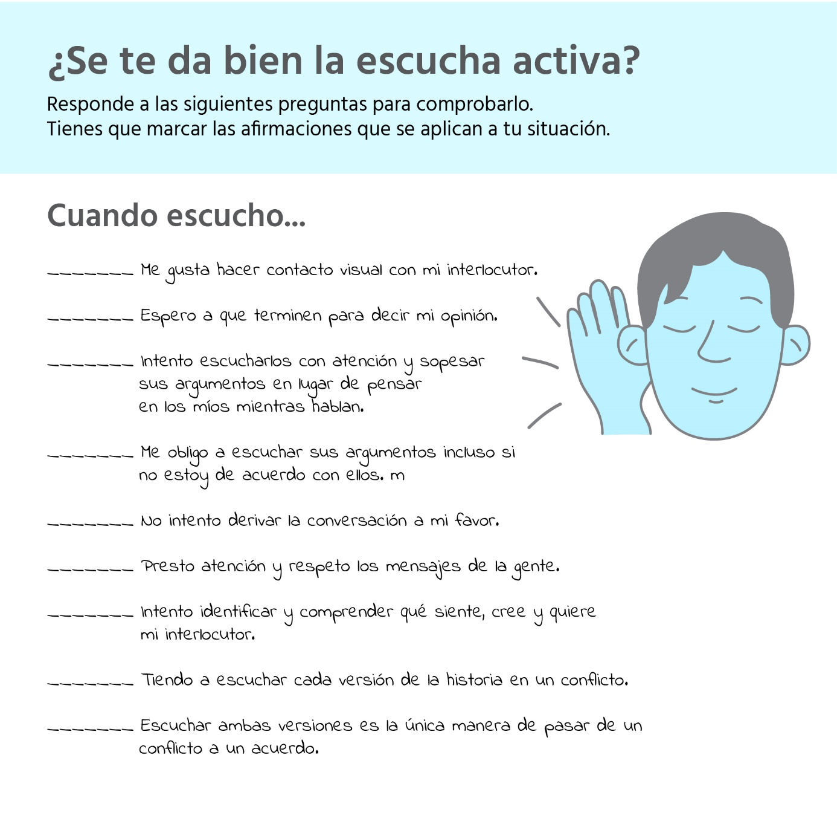

Parte 2. Ejercicio: Pon a prueba tu empatía cognitiva
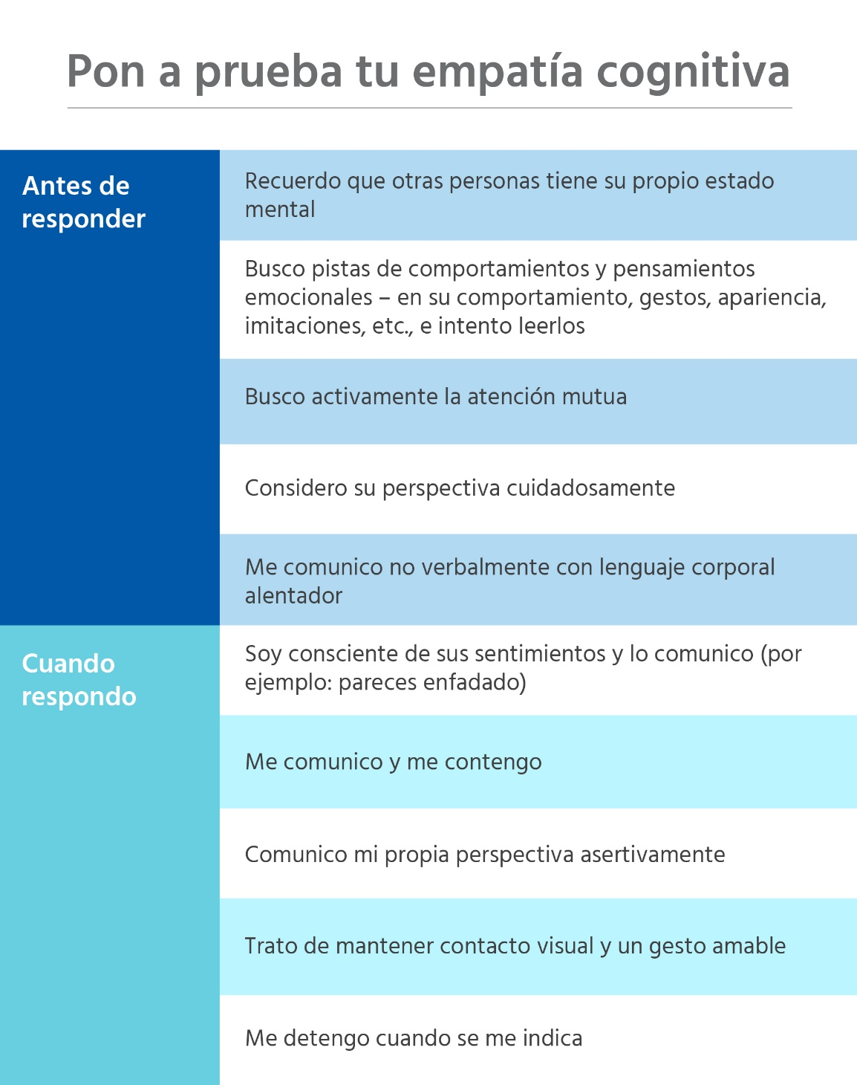
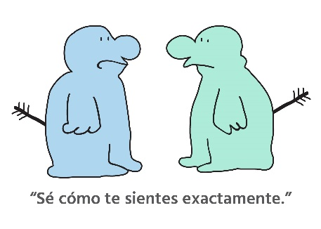
Parte 3. Concluye el debate

- ¿Cómo has reaccionado al miniconflicto?
………………………………………………………………………………………………………………………………………………
………………………………………………………………………………………………………………………………………………
………………………………………………………………………………………………………………………………………………

- ¿Es así como sueles actuar en situaciones conflictivas? ¿Por qué?
………………………………………………………………………………………………………………………………………………
………………………………………………………………………………………………………………………………………………
………………………………………………………………………………………………………………………………………………

- ¿Cómo habéis logrado llegar a un acuerdo?
………………………………………………………………………………………………………………………………………………
………………………………………………………………………………………………………………………………………………
………………………………………………………………………………………………………………………………………………

- ¿Qué diferencias has notado al cambiar de debate a diálogo?
………………………………………………………………………………………………………………………………………………
………………………………………………………………………………………………………………………………………………
………………………………………………………………………………………………………………………………………………

- Cuando alguien no está de acuerdo contigo, ¿sueles dejar de discutir para hacer preguntas?
………………………………………………………………………………………………………………………………………………
………………………………………………………………………………………………………………………………………………
………………………………………………………………………………………………………………………………………………

- ¿Te resulta difícil escuchar a alguien que no está de acuerdo contigo? ¿Por qué?
………………………………………………………………………………………………………………………………………………
………………………………………………………………………………………………………………………………………………
………………………………………………………………………………………………………………………………………………

- ¿Qué es lo que ha hecho que escuchar resulte más fácil esta vez?
………………………………………………………………………………………………………………………………………………
………………………………………………………………………………………………………………………………………………
………………………………………………………………………………………………………………………………………………

- ¿Cómo podrías aplicar estas estrategias la próxima vez que te encuentres en un conflicto?
………………………………………………………………………………………………………………………………………………
………………………………………………………………………………………………………………………………………………
………………………………………………………………………………………………………………………………………………

